# Практические работы № 13-15

## Использование программного обеспечения по выполнению электротехнических расчетов

4 часа

***1. Цель работы***

1.1. Отработать навыки технологий обработки и анализа информации в профессионально ориентированных системах;

1.2. Научиться работать с ПО. Устройство, назначение и принцип действия;

***2. Обеспечивающие средства***

2.1. Персональный компьютер, ЛВС;

2.2. ПО «Электрик»;

2.3. Методические указания по выполнению практической работы.

***3. Задание***

3.1. Изучить интерфейс программ «Электрик», Cable;

3.2. Выполнить расчеты и действия по ряду показателей в программах Cable и «Электрик», см. Приложение 3.

**«Использование программного обеспечения по выполнению**

**электротехнических расчетов»**

Задание

1. Скачать на свое рабочее место с компьютера преподавателя, используя IP-адрес, файл cable.rar; распаковать архив и установить программу «Выбор сечения проводника», рис.5.
2. По данным своего варианта произвести расчеты зависимости сечения проводника от мощности, для получения динамики зависимости показателей следует просчитать 10 значений, в таблице указаны начальное и конечное значения, шаг определить самостоятельно.
3. Внести исходные данные (мощность, сила тока) и полученные результаты (сечение проводника) в электронные таблицы Excel, построить графики зависимости. Сохранить файл в своей рабочей папке с именем «Сечение проводника».
4. Проанализировать полученные результаты.

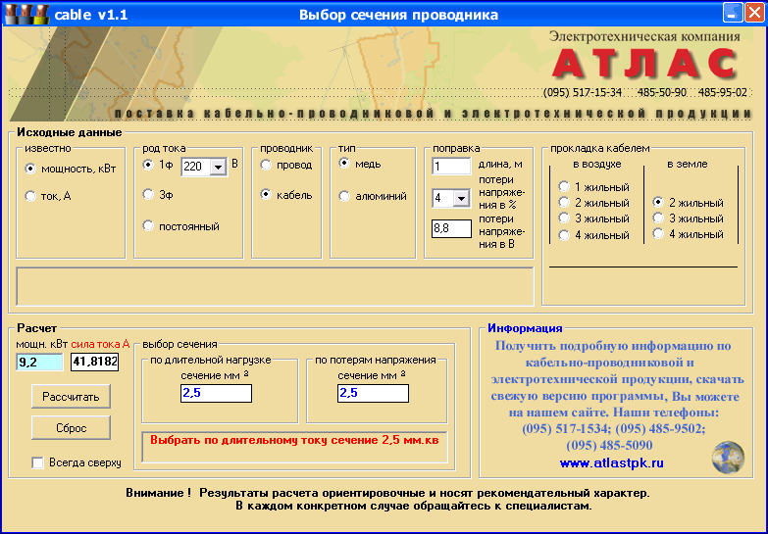

Рисунок 12 – Окно программы Cable

Таблица 10 – Исходные данные для расчета сечения проводника

| **Параметры** | **Варианты** | | | | | | | | | |
| --- | --- | --- | --- | --- | --- | --- | --- | --- | --- | --- |
| **1** | **2** | **3** | **4** | **5** | **6** | **7** | **8** | **9** | **10** |
| Мощность, кВт  (нач.значение) | 4 | 5 | 6 | 7 | 8 | 20 | 22 | 24 | 30 | 36 |
| Мощность, кВт  (кон.значение) | 10 | 12 | 14 | 16 | 18 | 36 | 40 | 44 | 48 | 52 |
| Род тока | 1ф | 1ф | 1ф | 1ф | 1ф | 3ф | 3ф | 3ф | 3ф | 3ф |
| Проводник | провод | кабель | провод | кабель | провод | кабель | провод | кабель | провод | кабель |
| Тип | медь | медь | аллю-миний | аллю-миний | медь | медь | аллю-миний | аллю-миний | медь | аллю-миний |
| Прокладка кабелем (проводом) | Режимы выбираются самостоятельно, целесообразность выбора обосновать при защите работы | | | | | | | | | |

Количество вариантов – 10.

Критерии оценки:

Правильный выбор алгоритма выполнения работы, скачивания и установки программы, сохранения файла – 1 балл;

Правильное выполнение расчетов в программе –1,5 балла;

Правильно занесены данные в электронные таблицы, построены графики зависимости – 1,5 балла;

Анализ полученных результатов, обоснование целесообразности выбранного режима прокладки кабеля (проводника) – 1 балл.

Максимальный результат –5 баллов.

Время выполнения – 45 мин.

# Работа с программой «Электрик»

**Тема: «Выбор сечения»**

Расчет по мощности (сечение проводов, шнуров, кабелей и спецкабелей, кабели с бумажной пропитанной изоляцией, неизолированные провода и шины, СИП).

1. Запускаем программу «Электрик v 7.0».
2. В меню программы выбираем пункт «Выбор сечения».

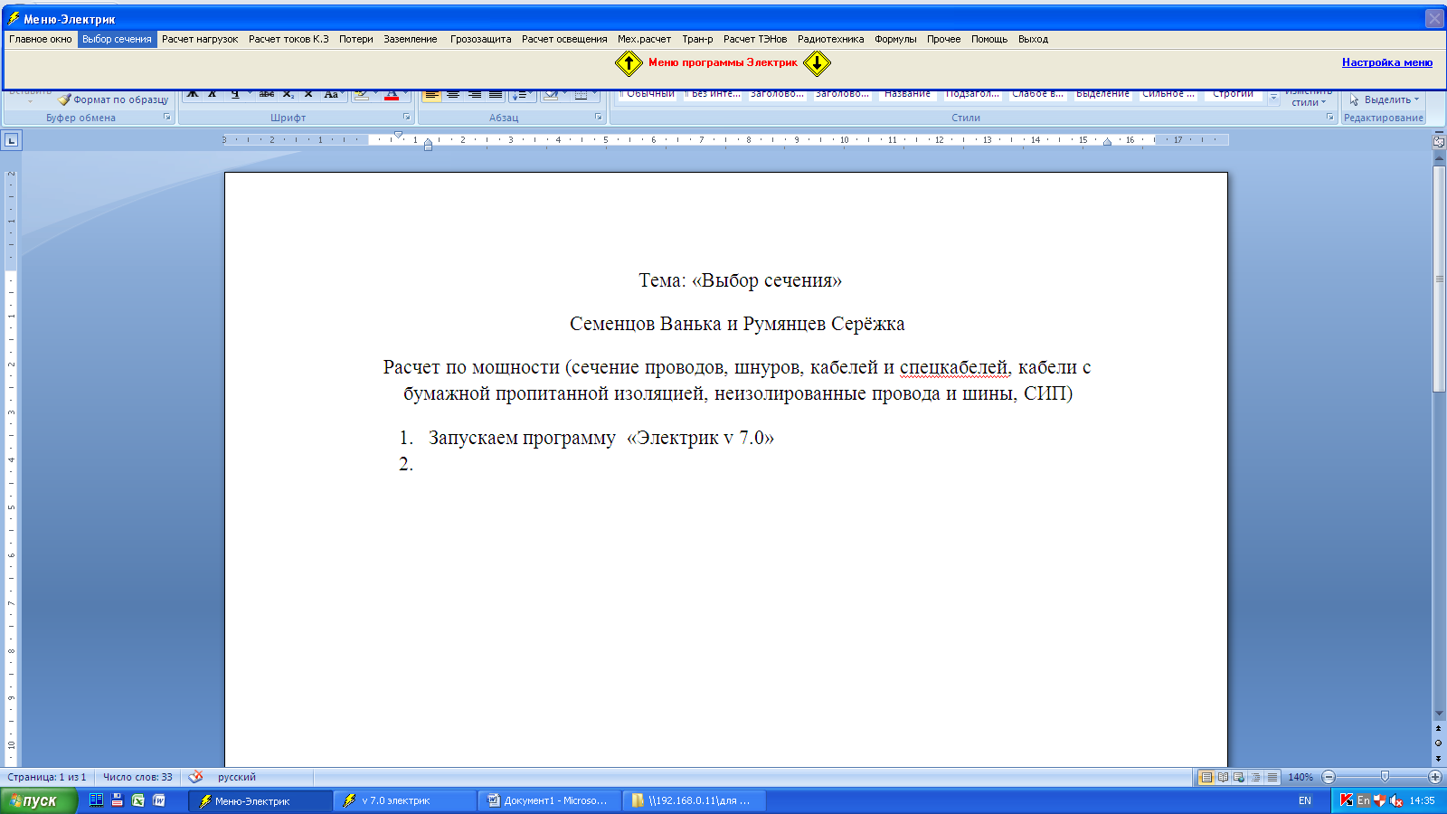

1. В подменю «Выбор сечения» выбираем пункт «Расчет по мощности (сечение проводов, шнуров, кабелей и спецкабелей, кабели с бумажной пропитанной изоляцией, неизолированные провода и шины, СИП)».

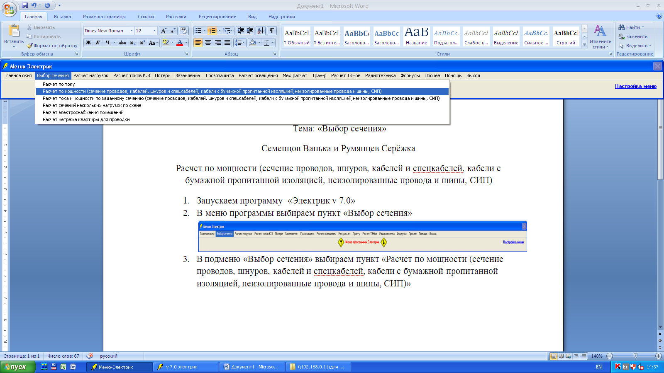

1. В открывшемся окне выбираем, что нужно найти. Выбираем «Мощность».

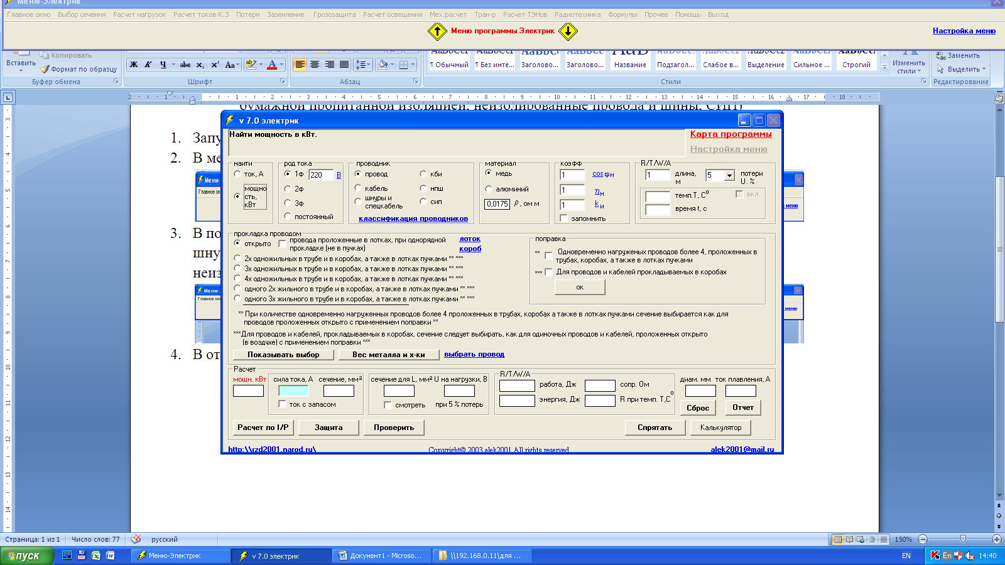

1. Выбираем род тока для трехфазной четырехпроводной и трехпроводной сети.

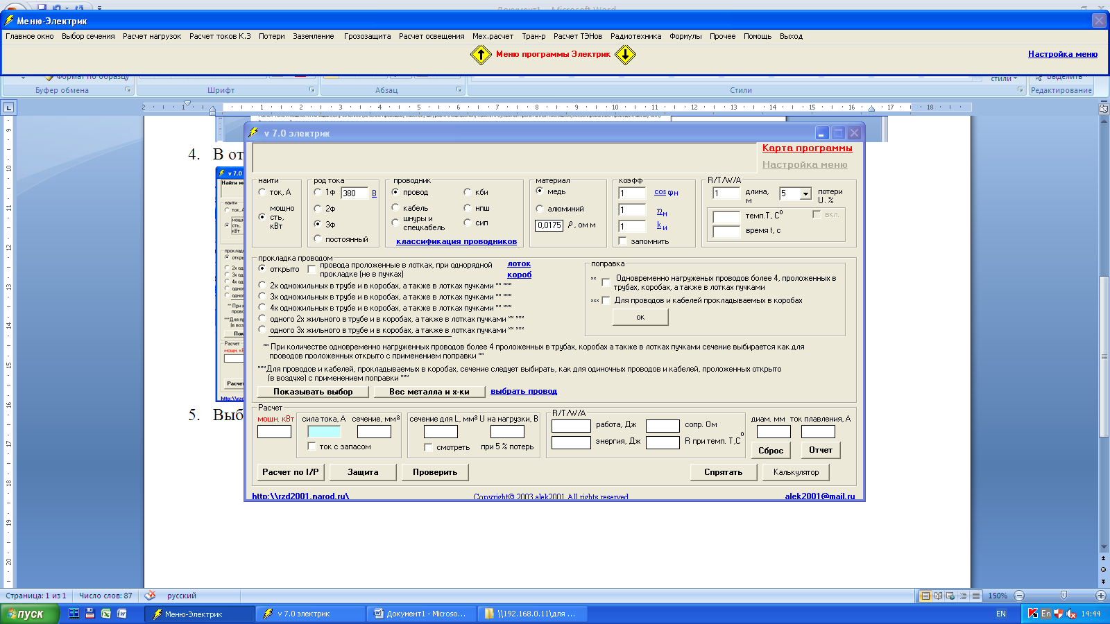

1. Выбираем тип проводника. Например, «кабель».

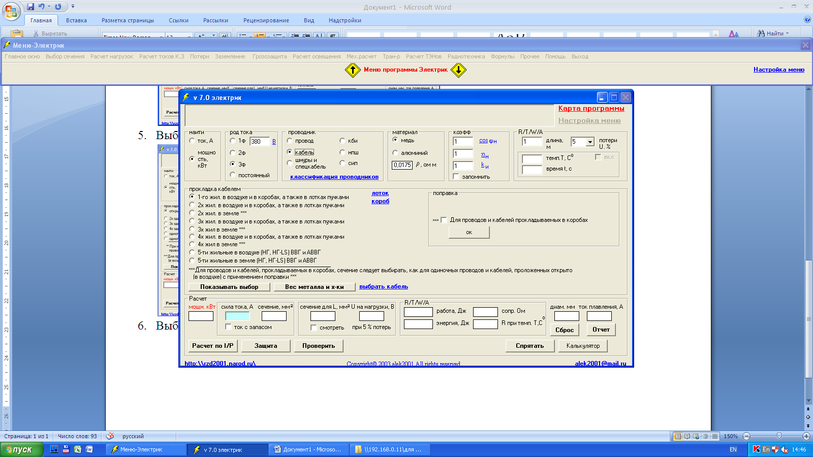

1. Выбираем материал проводника. Например, «медь».

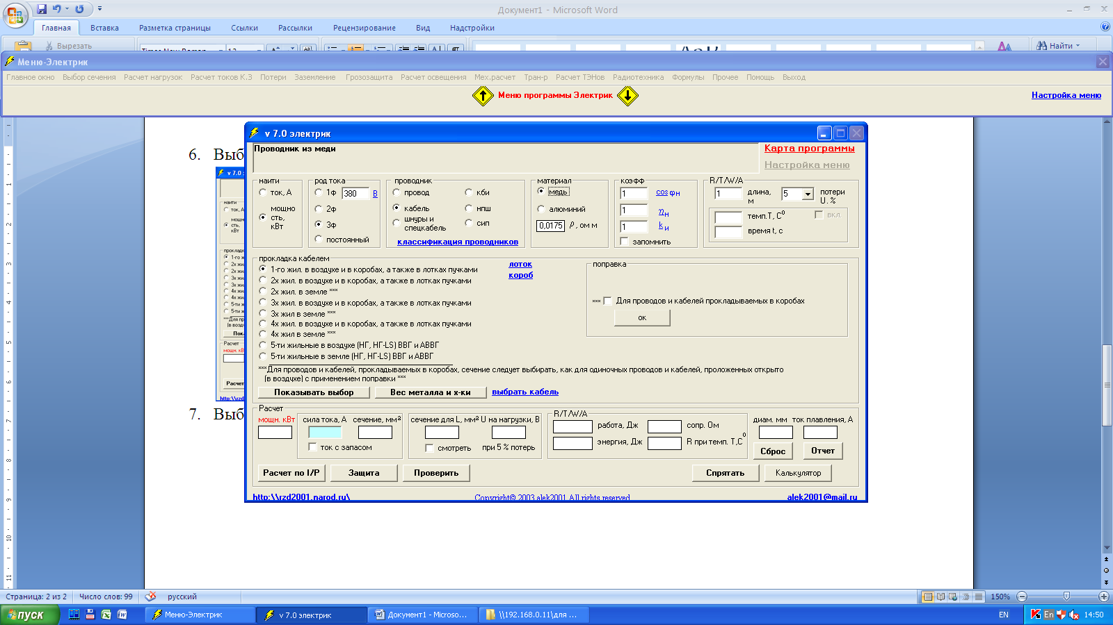

1. Указываем длину кабеля, например, «10» метров. А так же потери напряжения, например, «3%».

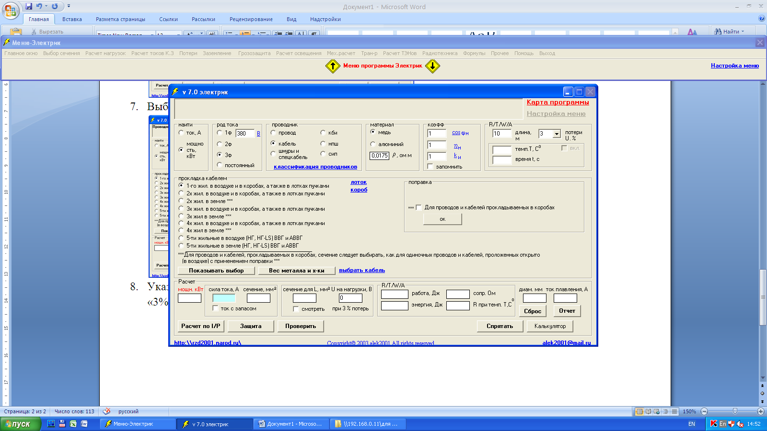

1. Выбираем способ прокладки кабеля, например, «4х жил. в воздухе и в коробах, а также в лотках пучками».

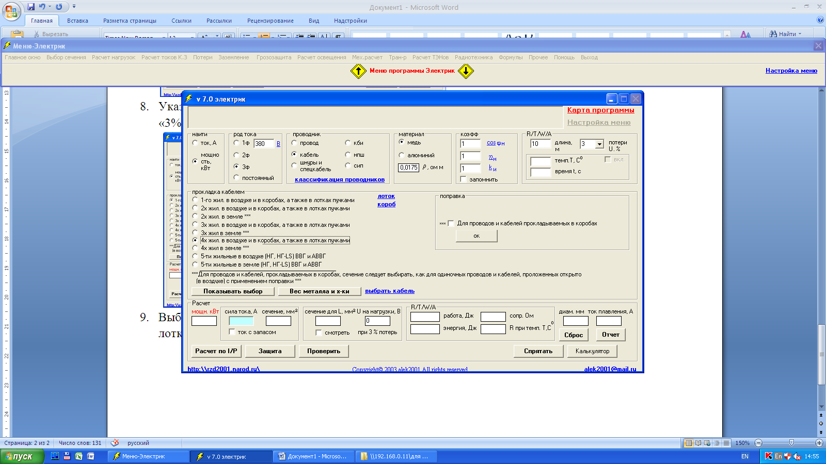

1. Указываем силу тока, например, «65 А».

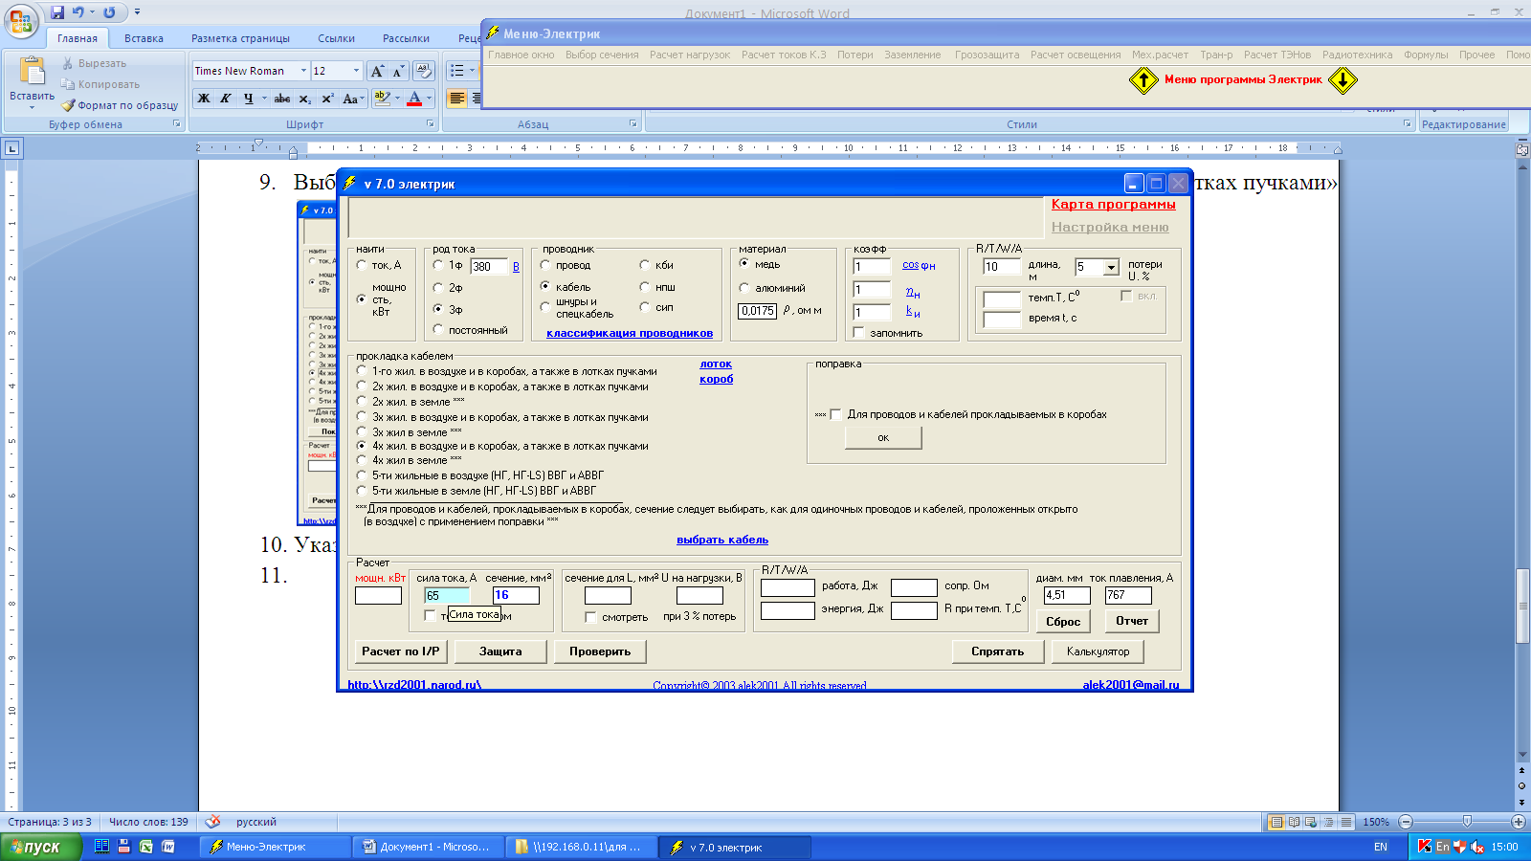

1. Нажимаем на «Расчет по I/P».

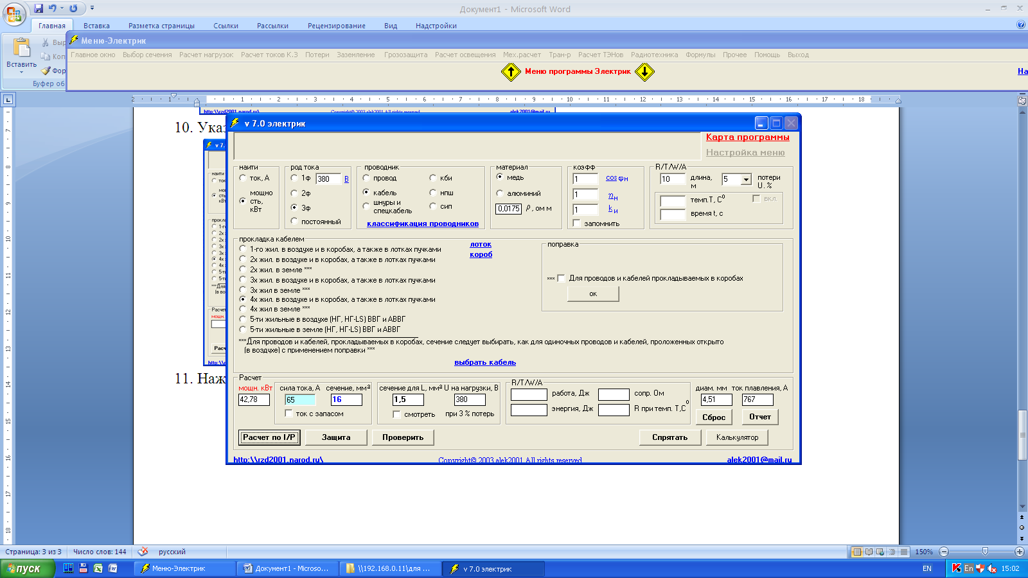

1. Нажимаем «Проверить».

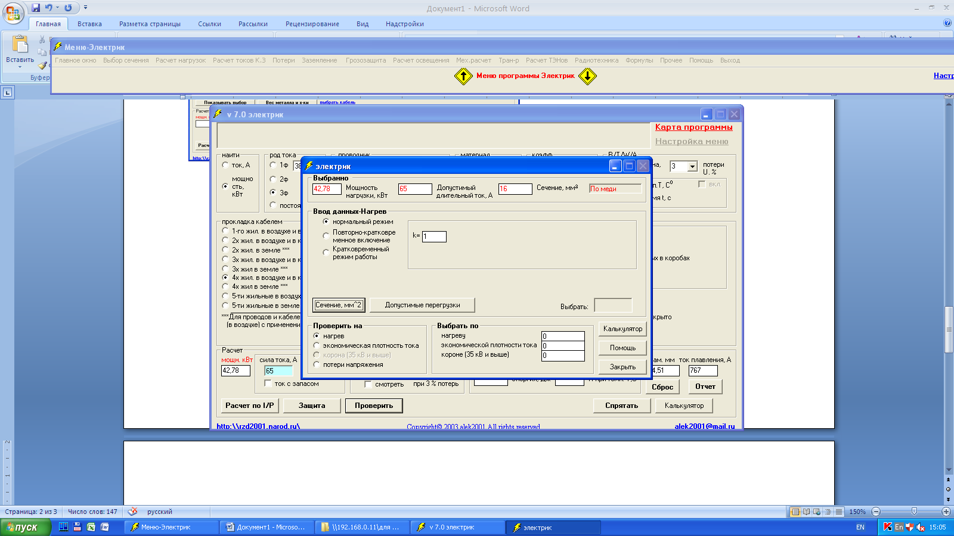

В открывшемся окне мы видим минимальное допустимое сечение «16 мм2».

**Расчет потерь**

|  |  |
| --- | --- |
| 1. Выбираем режим «Потери в %». | 2. Затем надо выбрать провод или указать материал заданного проводника. |
| 3.Затем выбираем род тока, который применяется на данном предприятии. Выбираем мощность и напряжение оборудования, на котором рассчитываем потери напряжения в кабеле (проводе). Согласно ПУЭ (Правила Устройства Электроустановок) потери не должны превышать 5%. | 4. Выбираем сечение кабеля, на котором рассчитываются потери, и выбираем сопротивление из списка предложенных в зависимости от того, где расположен кабель. |
| 5. Указываем cos φ этого оборудования (указаны в таблицах для каждого оборудования). Вводим длину проводника на котором рассчитываем потери. | 6. Далее нажимаем «Поправка», указываем, цельная или многопроволочная жила. Указываем температуру жил кабеля (указаны в паспортных данных кабеля), нажимаем «ОК». Нажимаем кнопку «Расчет». |